10.KeRTOLASKUPELI 2 -viimeistely

ESIMERKKI
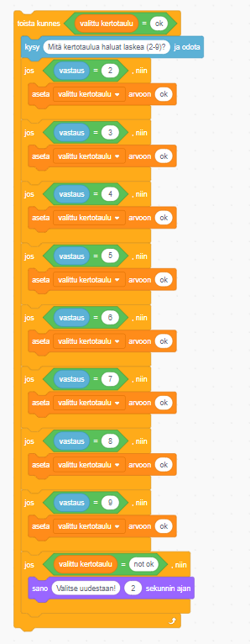
Tämän ohjelmointimateriaalin edellisessä osassa tehtiin kertolaskupeli. Tässä osassa jatketaan edellisen osan koodia. Jos sinulla ei ole sitä tai kohtaat muuten haasteita, tämän materiaalin viimeisen sivun qr-koodin kautta pääset näkemään valmiin kertolaskupelin koodin.
Seuraavaksi kertolaskupeliä muokataan käyttäjäystävällisemmäksi siten, että pelaaja voi itse päättää, mitä kertotaulua haluaa laskea. Peliin lisätään myös 60 sekunnin aikaraja, jonka aikana pitää vastata mahdollisimman moneen kertolaskuun oikein. 60 sekunnin aikarajan jälkeen peli kertoo pelaajalle tuloksen ja peli alkaa uudelleen alusta.
Pelaaja valitsee haluamansa kertotaulun vastaamalla kysymykseen ” Mitä kertotaulua haluat laskea (2-9)?” On syytä tehdä kuitenkin uusi muuttuja, joka varmistaa, että peli ei etene laskuihin ennen kuin pelaaja vastaa kysymykseen kokonaisluvuilla 2-9. Esimerkissä on tehty muuttuja ”valittu kertotaulu”, jonka arvoksi asetetaan heti pelin alkuun ”not ok”. Kun pelaaja valitsee hyväksytyn kertotaulun, muuttujan arvoksi tulee ”ok”, joka on ehtona ajon etenemiselle ja pelin jatkumiselle. Kuva 1 sisältää koodin, jolla tämä voidaan tehdä.
Kertotaulun kysyminen asetetaan ehtolausekkeen sisälle, joka toistuu, kunnes muuttuja ”valittu kertotaulu” on ”ok”.
Tämän ehtolauseen sisällä on muita ehtolauseita, jotka ovat rakenteeltaan samankaltaisia, mutta ovat erilaisia ainoastaan siltä osin, minkä vastauksen ne hyväksyvät valituksi kertotauluksi. Jotta ”valittu kertotaulu” muuttuu muotoon ”ok”, täytyy vastauksen olla täten joko 2,3,4,5,6,7,8 tai 9. Jokaiselle näistä vaihtoehdoista on tehty oma ehtolauseensa.
Viimeiseen ehtolauseeseen sisällytetään (muuttujan ”valittu kertotaulu” ollessa ”not ok”) ”sano” -lohko, joka kehottaa valitsemaan kertotaulun uudestaan.
Kuvan 1 koodin perään on syytä lisätä lohko 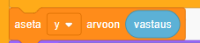.
Näin käyttäjän vastaus toimii myöhemmin tulontekijänä pelin kertolaskuissa.

Kuva 1: kertotaulun valinta ja sen ehdollisuus

Kuva 2 havainnollistaa, mihin kohtaa koko pelin koodia kuvan 1 komennot asetetaan. Ikuisesti toistuvaan pelisilmukkaan on syytä lisätä lohko 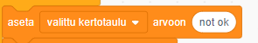, jotta peli osaa odottaa valitun kertotaulun olevan oikein.
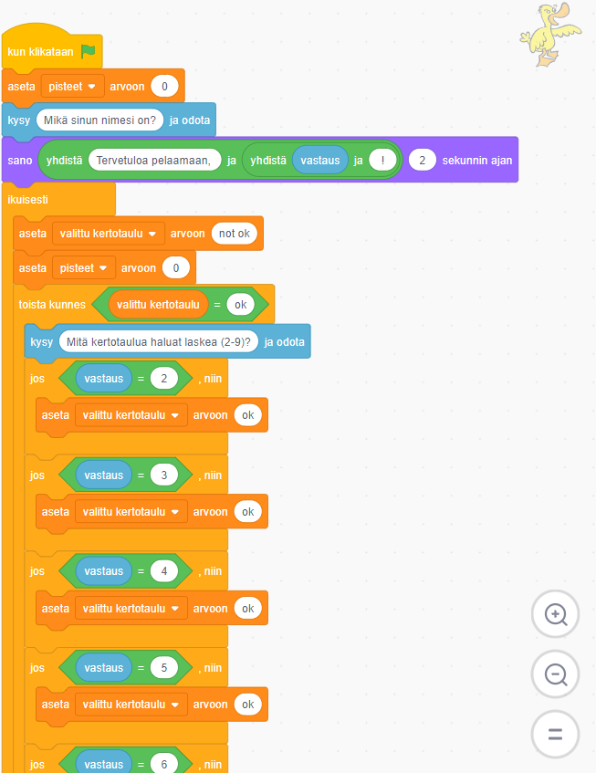

Kuva 2: Kertotaulun valinnan koodin sijoittuminen koko pelin koodiin

Kertolaskupelin koodin loppu on nähtävillä kuvassa 3.Seuraavaksi lisäämme peliin ajastimen, joka toistaa kysymyksiä 60 sekunnin ajan ennen kuin peli loppuu. Tämä lisätään siihen koodin varsinaiset kertolaskut sisältävään osioon.
Tähän osioon esimerkkikoodissa on lisätty myös pelaajalle sanallinen ohjeistus peliin. Pelaajalle vahvistetaan, minkä kertotaulun hän on valinnut, jonka jälkeen annetaan ohjeeksi 60 sekunnin ajan vastata mahdollisimman moneen tehtävään oikein. Myös pelin alkamisesta varoitetaan ja ajastin nollataan. Laskutehtävät sisältävä koodi upotetaan ehtolauseeseen ”toista kunnes ajastin > 60”. Peli arpoo 60 sekunnin ajan aina uuden laskun sekä antaa pelaajalle palautteen joko oikeasta tai väärästä vastauksesta. 60 sekunnin tullessa täyteen koodin loppuosa toimii pelin lopetuksena, joka ilmoittaa pelaajalle ajan loppuneen ja ilmoittaa saavutetun pistemäärän.
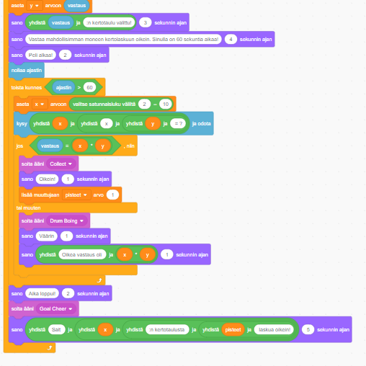
Kuva 3: kertolaskupelin koodin lopetus sisältäen äänitehosteet

Harjoitustehtävä 1
Tee esimerkin mukainen kertolaskupeli ja lisää siihen mallin mukaisesti äänitehosteet.

HARJOITUSTEHTÄVÄ 2
Vaihda kertolaskupelin hahmoa ja taustaa.

HARJOITUSTEHTÄVÄ 3
Lisää kertolaskupeliin musiikki. Voit käyttää kuvan 3 koodia tai keksiä omasi.

HARJOITUSTEHTÄVÄ 4
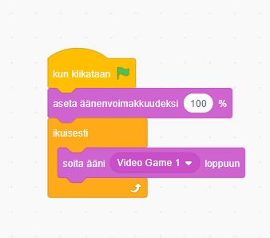
Suunnittele pelin loppuun rakenne, joka estää uuden pelin alkamisen ennen kuin esimerkiksi hahmoa klikataan.

KOODARIN TIETOLAATIKKO
Kertolaskupelin valitun kertolaskun kysyminen ja ajastimen käyttö sisältävät toistorakenteen. Toistorakenteessa tietty komentosarja toistuu joko ikuisesti tai jonkin ehdon mukaan.
Kuva 4: musiikin lisääminen kertolaskupeliin
Kuva 5: Valmiin kertolaskupelin koodi löytyy tämän qr-koodin kautta

